Додаток 10
до Правил спортивних змагань
з військово-спортивних багатоборств
(пункт 4 глави 3 розділу ХII)

Мішень msac-1

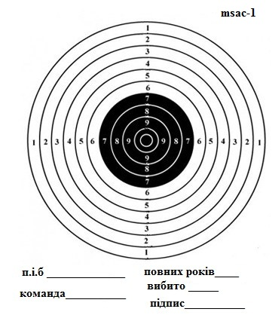

2 Продовження додатка 10

Розміри елементів мішені msac-1

Елементи мішеней | Розмір (мм)
Бланк мішені | Мінімальний розмір 100х150
Чорне яблуко мішені | Діаметр чорного круга за габаритом 33,5±0,5
Десятка внутрішня | Діаметр 4,0±0, 5
Десятка | Діаметр 7,0±0, 5
Дев'ятка | Діаметр 16,5±0,5
Вісімка | Діаметр 25,0±0,5
Сімка | Діаметр 33,5±0,5
Шестірка | Діаметр 42,0±0,5
П'ятірка | Діаметр 50,0±0,5
Четвірка | Діаметр 58,0±0,5
Трійка | Діаметр 66,5±0,5
Двійка | Діаметр 75,0±0,5
Одиниця | Діаметр 83,5±0,5
Габаритна лінія | Товщина 0,2-0,5

